L'ourse peluche...
L'ourse peluche...
L'ourse peluche...
L'ourse peluche...
Elle leur conte des histoires
Où chacun peut dormir debout,
Des fables qu’à peine on peut croire,
Vieilles légendes, contes fous.

Dans mon placard, l’ourse peluche
S’occupe des autres poupons
Et des jouets à fanfreluches
Comme une mère ses oursons.
Les yeux ouverts, la bouche bée,
Tous, ils l’écoutent sans un mot,
Petits soldats, pions et poupées,
Marionnettes ou chevaux.
C’est tout un peuple miniature
Autour d’elle, en catimini,
Qui songe et vit mille aventures
Quand les enfants sont endormis.
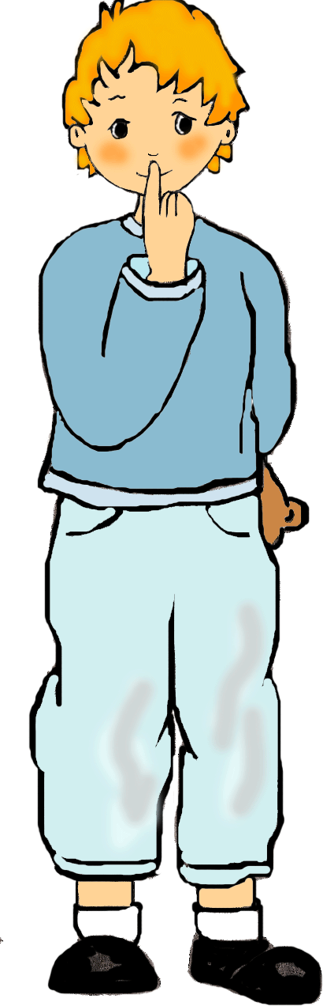
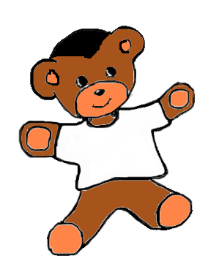
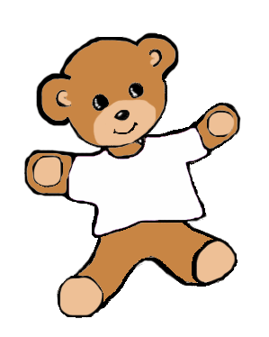
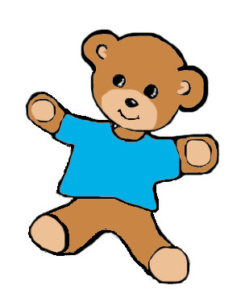
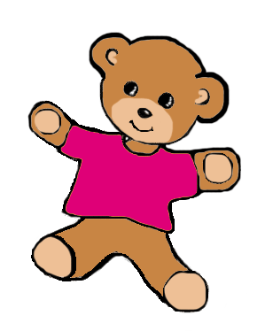


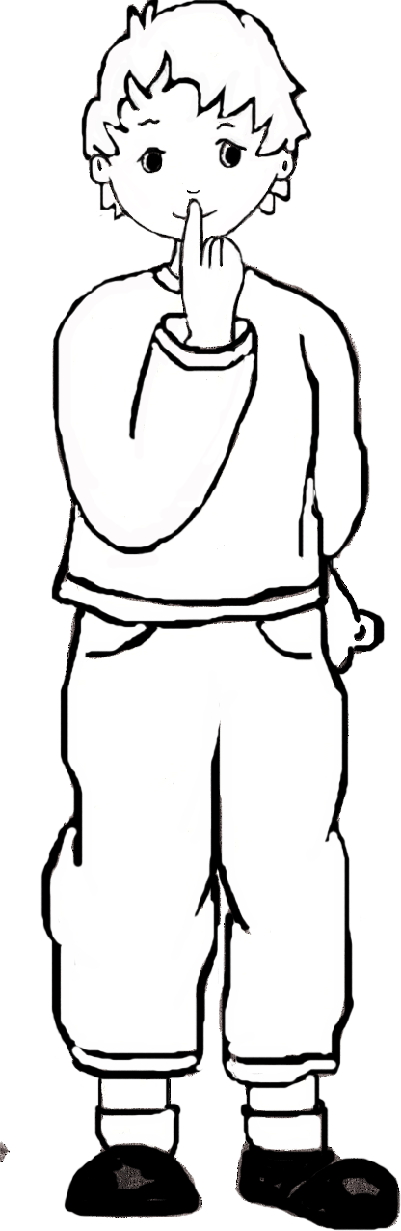

Dans mon placard, l’ourse peluche
S’occupe des autres poupons
Et des jouets à fanfreluches
Comme une mère ses oursons.
Elle leur conte des histoires
Où chacun peut dormir debout,
Des fables qu’à peine on peut croire,
Vieilles légendes, contes fous.

Les yeux ouverts, la bouche bée,
Tous, ils l’écoutent sans un mot,
Petits soldats, pions et poupées,
Marionnettes ou chevaux.
C’est tout un peuple miniature
Autour d’elle, en catimini,
Qui songe et vit mille aventures
Quand les enfants sont endormis.
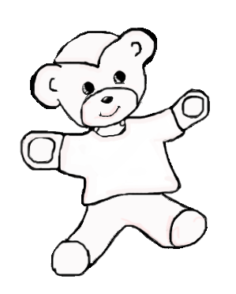
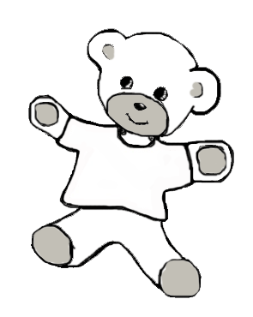
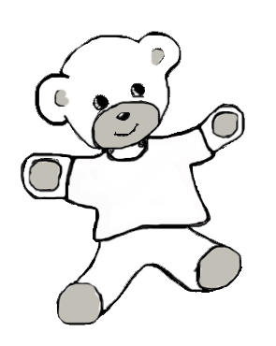

Dans mon placard, l’ourse peluche
S’occupe des autres poupons
Et des jouets à fanfreluches
Comme une mère ses oursons.
Elle leur conte des histoires
Où chacun peut dormir debout,
Des fables qu’à peine on peut croire,
Vieilles légendes, contes fous.

Dans mon placard, l’ourse peluche
S’occupe des autres poupons
Et des jouets à fanfreluches
Comme une mère ses oursons.
Elle leur conte des histoires
Où chacun peut dormir debout,
Des fables qu’à peine on peut croire,
Vieilles légendes, contes fous.

